Ministère de l’Enseignement Supérieur et de la Recherche Scientifique
Code PFE : 233-2024

Université ………………………..

Esprit ……………………..

Mémoire de projet de fin d’études
Préparé pour l’obtention du diplôme de d’ingénieur en informatique

…………………………………………………………

Réalisé par
………………………………………………..

Encadré par
Dr…………………………– Esprit
Mr…………………………….– Société d’accueil

Table des matières

Table des figures

Tables des tableaux

INTRODUCTION GENERALE

Dans un contexte économique de plus en plus concurrentiel, les entreprises de transport et de logistique sont appelées à optimiser leurs opérations afin de réduire les coûts, améliorer la performance et offrir un meilleur service client. L'essor des technologies du numérique, notamment le développement web, les bases de données et les outils d’analyse, ouvre aujourd’hui la voie à des solutions innovantes de suivi et de pilotage en temps réel des activités logistiques.
C’est dans cette optique que s’inscrit ce projet de fin d’études, réalisé dans le cadre de la formation d’ingénieur en Génie Logiciel. Il consiste à concevoir et développer une plateforme web d’analyse et de reporting dédiée aux entreprises de transport routier. Cette application permet aux différents profils utilisateurs – superviseurs, gestionnaires de flotte, opérateurs logistiques et dirigeants – de consulter des indicateurs clés de performance (KPI), suivre les trajets effectués, comparer l’efficacité des chauffeurs, surveiller la consommation de carburant, générer des rapports dynamiques, et anticiper les alertes critiques liées à l’activité des camions.
Le projet a été structuré selon une approche agile, reposant sur les principes de la méthode Scrum, qui favorise la livraison itérative et incrémentale des fonctionnalités. Chaque sprint a permis d’apporter de nouvelles briques au système tout en assurant une validation continue avec les utilisateurs cibles.
Ce rapport explique chaque étape du projet, depuis l’analyse des besoins jusqu’à la mise en production du système. Il met en lumière les choix technologiques effectués (React, Node.js, Express, MongoDB), les solutions apportées aux problèmes rencontrés, ainsi que les résultats obtenus.
Ce document est structuré de la manière suivante :
- Chapitre I: Présentation générale du projet, du contexte métier, de l’entreprise d’accueil, et de la méthodologie Scrum adoptée. Ce chapitre inclut également une étude de l’existant et une justification de la solution proposée.
- Chapitre II : Définition détaillée des besoins fonctionnels et non fonctionnels, identification des utilisateurs du système, et planification des sprints selon la méthode agile.
- Chapitre III : Description de l’architecture logicielle mise en place, des technologies utilisées (frontend, backend, base de données), ainsi que des choix de conception majeurs. Ce chapitre couvre aussi les outils de développement et les protocoles utilisés.
- Chapitre IV : Détail des premiers sprints consacrés à la mise en place des bases du projet : authentification, gestion des utilisateurs, structure de la base de données, et affichage initial du tableau de bord.
- Chapitre V : Présentation des fonctionnalités avancées mises en œuvre dans les sprints suivants : visualisation des statistiques via des graphiques interactifs, exportation des rapports, gestion des alertes, et affichage des KPI.
- Chapitre VI : Bilan du projet, tests effectués, retours utilisateurs, limites actuelles, et perspectives d’évolution.

Chapitre I : ÉTUDE DU PROJET

Afin d'assurer la réussite d'un projet, une étude préliminaire approfondie est primordiale. Ainsi, ce premier chapitre a pour objectif de préciser cette première étape. Tout d’abord, nous présentons l'organisme d'accueil. Ensuite, nous effectuons une étude de l’existant ainsi que la présentation du projet. Enfin, nous expliquons la méthodologie et le langage de conception que nous avons adoptés au cours de notre travail.
- Présentation de l’organisme d’accueil
- Cadre de projet
Dans un secteur où la compétitivité repose sur la rapidité, la précision et la maîtrise des coûts, les entreprises de transport doivent repenser leurs méthodes de gestion opérationnelle. Les outils traditionnels de suivi de flotte, souvent limités à des tableaux statiques ou à des enregistrements peu exploitables, ne répondent plus aux exigences actuelles en matière de performance et de réactivité.
Aujourd’hui, l’accent est mis sur l’exploitation intelligente des données, à travers des tableaux de bord dynamiques, des indicateurs clés de performance (KPI) pertinents, et des systèmes capables d’alerter en temps réel en cas de déviation. Une plateforme capable d’analyser automatiquement les trajets, de comparer les conducteurs, d’évaluer la consommation de carburant, et de générer des rapports sur mesure devient un outil stratégique pour toute entreprise cherchant à optimiser sa chaîne logistique.
Dans cette optique, le projet réalisé au sein de [Nom de l’entreprise d’accueil] consiste à concevoir une application web d’analyse et de reporting logistique. Cette solution ne se limite pas à l’affichage d’informations brutes : elle offre une vue consolidée et personnalisée de l’activité, et intègre des fonctionnalités avancées comme l’exportation de rapports, la visualisation graphique interactive, et la gestion intelligente des rôles utilisateurs.
Le cœur de la solution repose sur des technologies modernes comme React.js pour l’interface utilisateur, Node.js pour le serveur backend, et MongoDB pour la base de données, permettant ainsi une architecture modulaire, rapide et évolutive. L’objectif est de transformer la manière dont les données liées aux trajets, chauffeurs et véhicules sont collectées, analysées et exploitées.
Ce projet illustre une approche moderne de la gestion logistique, plaçant l’utilisateur au centre, et fournissant des outils d’aide à la décision clairs, accessibles et efficaces, capables de répondre aux enjeux actuels tout en anticipant les besoins futurs.

- Étude de l’existant

L’étude de l’existant constitue une étape cruciale pour comprendre les standards actuels du marché, détecter les insuffisances récurrentes, et nourrir la conception d’une solution plus performante, plus adaptée aux besoins réels des utilisateurs et aux contraintes opérationnelles du secteur.
  - Étude des solutions existantes sur le marché
Plusieurs solutions de Fleet Management (gestion de flotte) sont actuellement disponibles sur le marché. Ces plateformes permettent généralement de :
- Suivre les trajets en temps réel,
- Analyser la consommation de carburant,
- Planifier la maintenance préventive,
- Gérer les conducteurs et les véhicules,
- Générer des rapports de performance.
Parmi les outils les plus utilisés, on trouve :
- Samsara
- Verizon Connect
- Fleetio
- Geotab
- Etude de logiciel « Samsara »
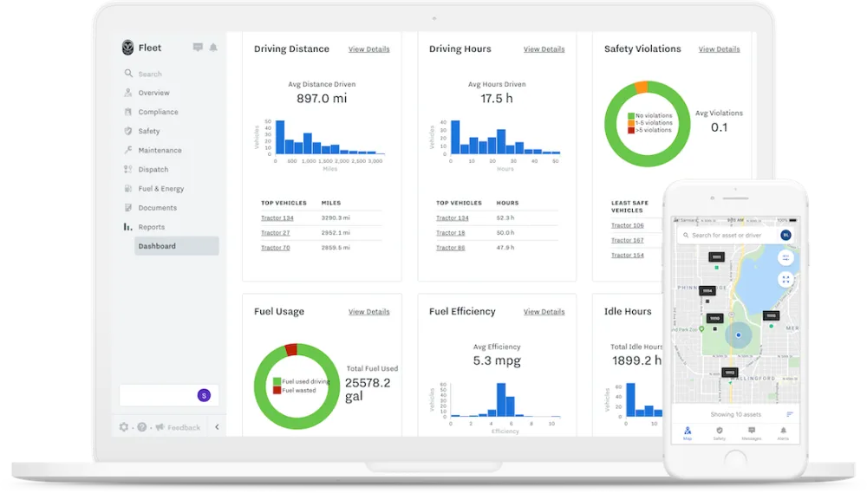
- Description : Samsara est une plateforme de gestion de flotte parmi les plus avancées sur le marché. Elle repose sur l’IoT et propose une large gamme de capteurs connectés, couplés à une interface web intuitive.

- Fonctionnalités principales :
- Suivi GPS en temps réel avec visualisation cartographique,
- Analyse vidéo avec caméras embarquées (dashcams intelligentes),
- Alertes personnalisables (excès de vitesse, freinages brusques…),
- Rapports d’utilisation, de maintenance et de performance,
- Tableaux de bord personnalisés et compatibles mobile.
- Limites :
- Coût élevé de l’abonnement et du matériel (caméras, capteurs),
- Complexité de paramétrage pour les petites entreprises,
- Dépendance à une infrastructure cloud externe.

- Etude de logiciel Verizon Connect
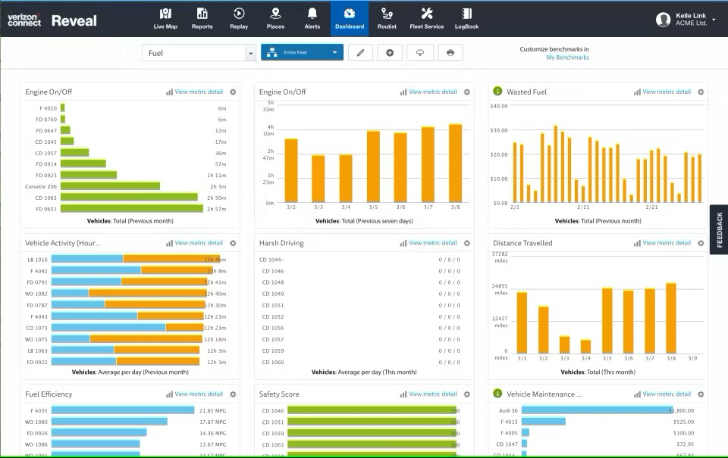
- Description : Solution développée par Verizon, un leader américain des télécommunications, elle se distingue par sa robustesse et son intégration dans des environnements professionnels complexes.

- Fonctionnalités principales :
- Planification automatisée des tournées,
- Suivi de la productivité des conducteurs (score de performance),
- Analyse des comportements routiers,
- Intégration possible avec les systèmes ERP ou CRM de l’entreprise,
- Génération de rapports détaillés par conducteur, véhicule ou trajet.
- Limites :
- Interface complexe pour les utilisateurs non formés,
- Courbe d’apprentissage importante,
- Moins personnalisable pour des besoins spécifiques locaux.

- Etude de logiciel Fleetio
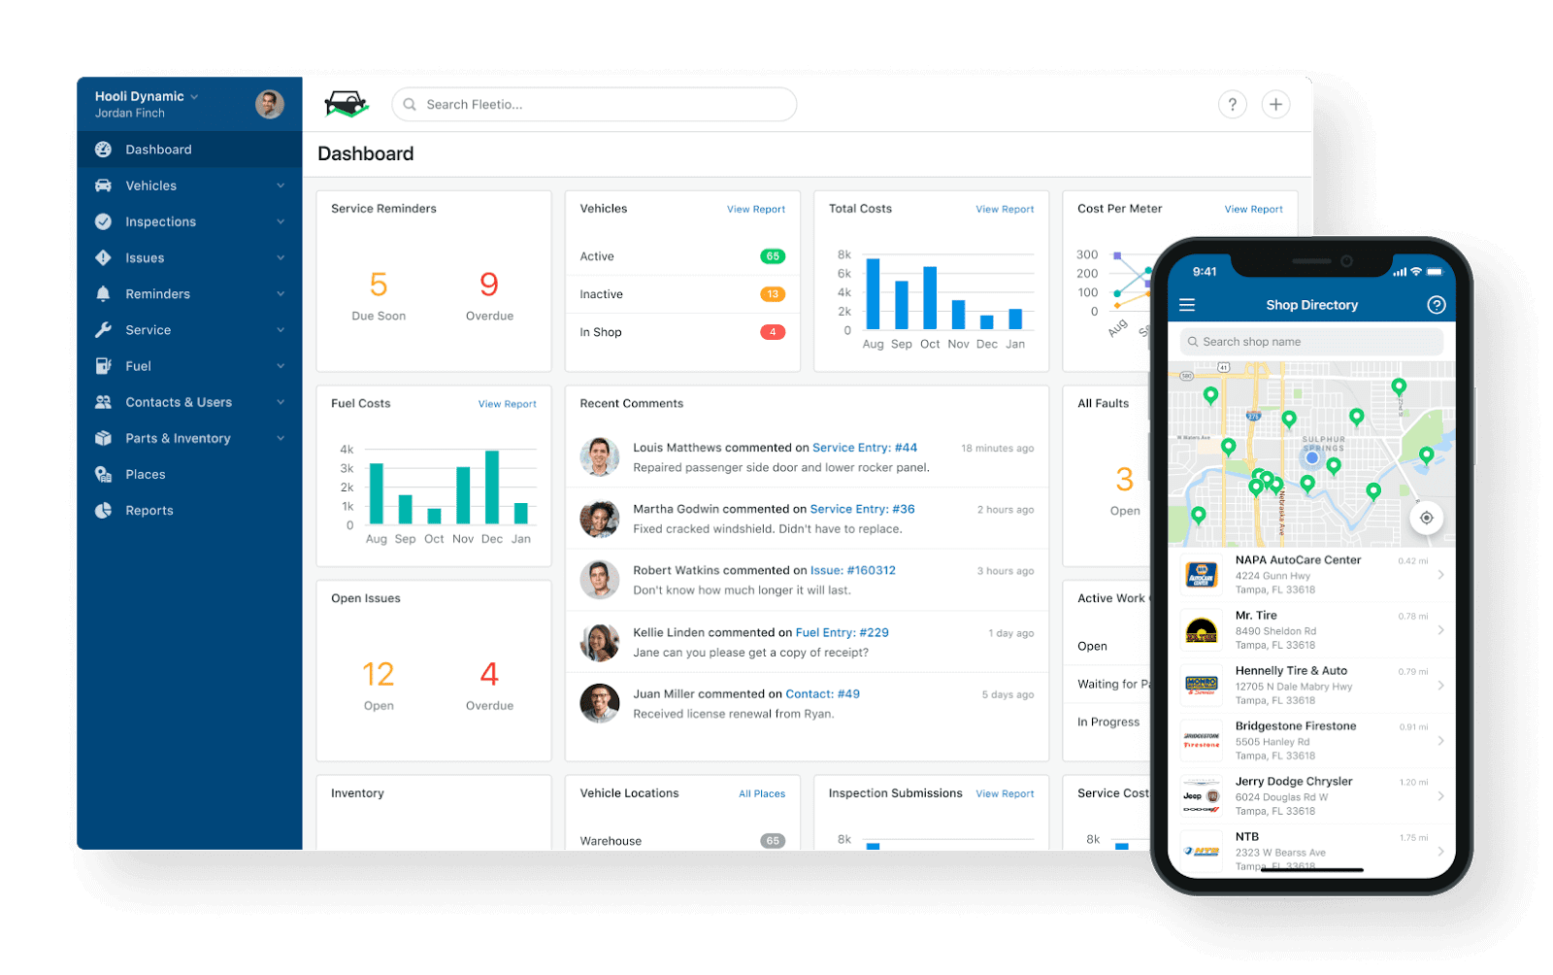
- Description : Fleetio met l’accent sur la maintenance et la gestion opérationnelle des véhicules. Son approche est centrée sur l’automatisation des tâches administratives liées à la flotte.
- Fonctionnalités principales :
- Suivi des ordres de maintenance et des inspections,
- Gestion des pièces détachées et des stocks,
- Suivi des coûts opérationnels de chaque véhicule,
- Application mobile pour les conducteurs et mécaniciens,
- Tableau de bord de santé de la flotte.
- Limites :
- Moins orientée "tracking" en temps réel,
- Fonctionnalités d’analyse de performance moins avancées que ses concurrents,
- Ne couvre pas toute la chaîne logistique (pas de KPIs complexes).

- Etude de logiciel Geotab
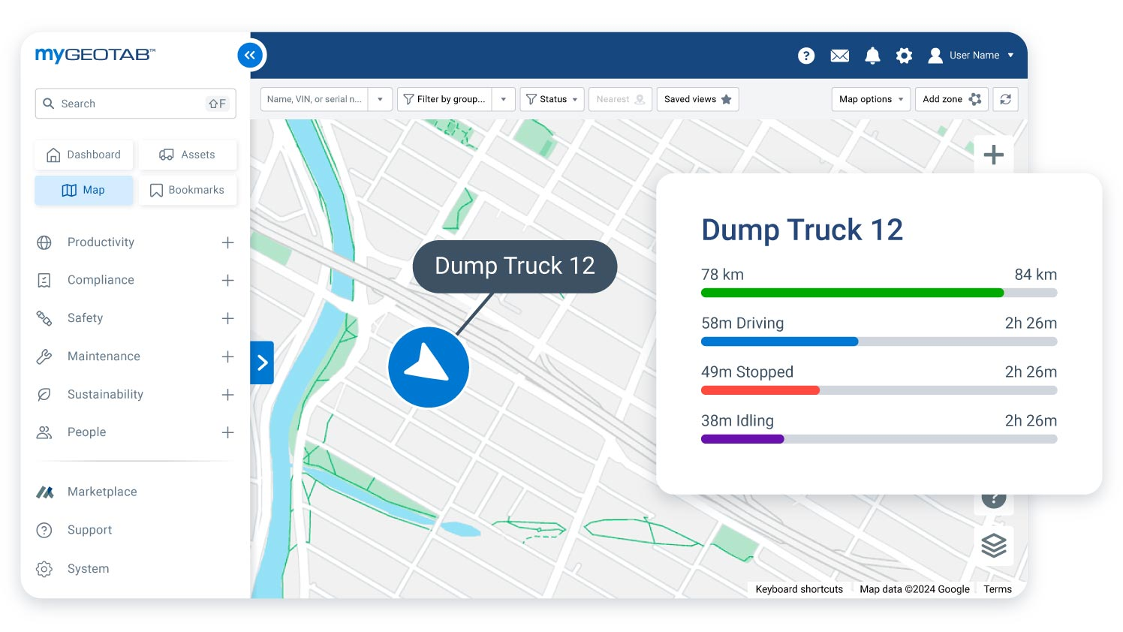
- Description : Geotab propose une solution modulaire orientée data. Très utilisée dans les grandes flottes, elle offre une grande extensibilité via des API et des modules additionnels.

- Fonctionnalités principales :
- Analyse des données télématiques (vitesse, ralentissements, consommation),
- Plateforme MyGeotab configurable selon les rôles utilisateurs,
- Conformité avec les normes de sécurité routière (surtout USA et Europe),
- Intégration avec des services externes (Google Maps, maintenance partenaires),
- Outils d’analyse avancés pour optimiser les trajets.
- Limites :
- Nécessite des compétences techniques pour personnaliser et intégrer,
- Données hébergées dans des datacenters à l’étranger (problème potentiel pour certaines réglementations),
- Peu adapté aux PME cherchant une solution clé en main.
  - Critique de l’existant
L’analyse des solutions de gestion de flotte actuellement disponibles sur le marché met en évidence un certain nombre de points forts, mais également des limites notables qui justifient le développement d’une solution sur mesure, plus adaptée aux besoins spécifiques de certaines entreprises, notamment de taille moyenne ou en croissance.
✅ Comparaison fonctionnelle
Critères | Samsara | Verizon Connect | Fleetio | Geotab | Notre solution
Suivi en temps réel | ✔️ Avancé avec GPS et vidéos | ✔️ Basé sur téléphonie | ❌ Très limité | ✔️ Détail télématique | ✔️ Simple, via coordonnées
Rapports personnalisés | ✔️ Complet | ✔️ Avancé | ✔️ Moyen | ✔️ Avancé | ✔️ Génération PDF/Excel
Maintenance préventive | ✔️ Intégré | ✔️ Basique | ✔️ Point fort | ✔️ Planification | ✔️ Cron job automatique
Alertes intelligentes | ✔️ Caméra & capteurs | ✔️ Comportement conducteur | ❌ Non | ✔️ Sur mesure | ✔️ Retards / carburant
Interface utilisateur | ⚠️ Complexe | ⚠️ Chargée | ✔️ Intuitive | ⚠️ Technique | ✔️ Épurée et accessible
Personnalisation | ❌ Fermée | ⚠️ Moyenne | ✔️ Bonne | ✔️ Avancée (nécessite dev) | ✔️ Totale (code open source)
Coût | ❌ Élevé | ❌ Élevé | ⚠️ Moyen | ⚠️ Variable | ✔️ Gratuit / interne
Adaptation PME | ❌ Mauvaise | ❌ Peu adaptée | ✔️ Bonne | ⚠️ Complexe | ✔️ Optimisée PME

  - Donc Les principales limites des solutions existantes sont les suivantes :
- Coût élevé et abonnement récurrent : La plupart des solutions professionnelles exigent un abonnement mensuel par véhicule, ce qui devient rapidement coûteux pour une flotte de taille moyenne.
- Complexité technique et rigidité : Certaines plateformes comme Samsara ou Geotab nécessitent une courbe d’apprentissage importante, voire des compétences techniques pour l’intégration ou la personnalisation, ce qui complique leur adoption par des utilisateurs non techniques.
- Surcharge fonctionnelle : Les solutions haut de gamme embarquent souvent de nombreuses fonctionnalités avancées (ex : vidéos embarquées, détection IA des incidents...) qui dépassent les besoins réels d’une PME, tout en alourdissant l’interface utilisateur.
- Peu d’adaptabilité à des KPIs métiers spécifiques : Les solutions sont souvent centrées sur des indicateurs standards, sans possibilité de créer des KPI propres à l’activité ou à la culture de performance de l’entreprise utilisatrice.
- Dépendance à l’hébergement externe : La centralisation des données dans des clouds américains ou européens peut poser problème en termes de souveraineté des données ou de conformité réglementaire (RGPD, sécurité...).
Face à ces constats, notre projet vise à combler les lacunes identifiées en proposant une solution légère, personnalisable, open-source et axée sur les besoins réels des utilisateurs métiers. L’objectif n’est pas de concurrencer directement les géants du marché, mais plutôt de fournir un outil ciblé, accessible, évolutif et maîtrisable en interne, qui réponde aux problématiques concrètes rencontrées au quotidien par les gestionnaires de flotte, superviseurs et responsables logistiques.
- Solution proposée
Afin de répondre aux limites identifiées lors de l’étude de l’existant, nous proposons une solution de tableau de bord analytique web spécifiquement conçue pour les entreprises de transport souhaitant maîtriser leurs données, analyser leurs performances, et optimiser leur gestion de flotte sans dépendre de solutions complexes ou coûteuses.
Notre application a été pensée comme un outil léger, intuitif et personnalisable, intégrant les fonctionnalités essentielles du Fleet Management, tout en laissant la liberté de faire évoluer la plateforme selon les besoins spécifiques de l’entreprise.
- Objectifs fonctionnels de la solution
La solution développée permet aux différents profils utilisateurs d’accéder à une interface claire et modulaire leur offrant les possibilités suivantes :
- Suivre l’activité journalière (nombre de trajets, chauffeurs actifs, camions utilisés),
- Consulter des statistiques avancées (retards, consommation de carburant, distance parcourue...),
- Comparer les performances des conducteurs et des véhicules,
- Générer automatiquement des rapports exportables en formats PDF ou Excel,
- Recevoir des alertes intelligentes en cas de dépassement de seuils critiques (retard excessif, faible rendement...),
- Accéder à un espace sécurisé par rôle (manager, superviseur, opérateur logistique...).
- Méthodologie de gestion du projet
Pour organiser notre travail de manière efficace et agile, nous avons opté pour la méthodologie Scrum, une approche très appréciée pour la gestion de projets.
Scrum a été choisi pour ses nombreux avantages,
- Les sprints courts de Scrum permettent de répondre rapidement aux modifications de priorités.
- Grâce aux itérations régulières de Scrum, il est plus facile d'intégrer les nouvelles demandes et les modifications, garantissant ainsi que le projet reste en accord avec les progrès.
- Langage de conception
La méthodologie utilisée pour concevoir notre plateforme est l'UML (Unified Modeling Language). L'UML est un langage de modélisation graphique classique qui permet de représenter visuellement les diverses composantes et interactions d'un système complexe. Grâce à cette langue, la compréhension et la communication entre les membres de l'équipe sont simplifiées, tout en assurant une définition claire et une documentation précise.
Conclusion
Ce premier chapitre a permis d’ancrer notre projet dans son contexte organisationnel, fonctionnel et technologique. Après avoir présenté l’organisme d’accueil et les objectifs poursuivis, nous avons étudié les solutions de gestion de flotte actuellement disponibles sur le marché, mettant en évidence leurs avantages mais aussi leurs limites, en particulier pour les petites et moyennes entreprises à la recherche de solutions flexibles, abordables et personnalisables.
Face à ces constats, nous avons justifié la pertinence d’une solution interne, développée sur mesure, qui combine accessibilité, performance et simplicité d’usage. Le choix des technologies modernes, l’orientation métier du projet, ainsi que la clarté des fonctionnalités proposées, positionnent notre plateforme comme un outil à forte valeur ajoutée.

Chapitre II. Spécification des besoins

La réussite d’un projet informatique repose avant tout sur une compréhension claire et partagée des besoins à satisfaire. Dans ce chapitre, nous détaillons les spécifications du système à développer, en distinguant les besoins fonctionnels, les besoins non fonctionnels, ainsi que les acteurs impliqués. Nous décrivons également le pilotage du projet selon la méthode Scrum, en présentant la répartition des rôles, le backlog produit et la planification des sprints.
- Spécifications des besoins
Afin de concevoir une solution en adéquation avec les attentes du terrain, une analyse approfondie des besoins a été réalisée en amont du développement. L’équipe projet a échangé avec les différents profils d’utilisateurs finaux (managers, superviseurs, opérateurs logistiques) pour mieux comprendre leurs problématiques quotidiennes et les fonctionnalités clés qu’ils jugent indispensables. Ces retours ont permis de formaliser des besoins fonctionnels précis, tout en identifiant les contraintes non fonctionnelles à respecter pour garantir une utilisation fluide, sécurisée et évolutive de la plateforme.
  - Identification des acteurs
Un acteur est une entité, souvent une personne, qui interagit avec le système afin de réaliser une tâche précise. Dans notre système, l'acteur principal est :
L’application est destinée à être utilisée par différents profils utilisateurs, chacun ayant des droits d’accès et des besoins spécifiques :
Acteur | Description
Administrateur | Gère les utilisateurs, les droits d'accès et les paramètres globaux du système.
Manager | Supervise l’ensemble de l’activité logistique et consulte les rapports globaux.
Superviseur | Suit les performances, reçoit des alertes critiques et analyse les KPI.
Opérateur logistique | Saisit ou vérifie les trajets et opérations de transport au quotidien.
Chaque acteur accède à des interfaces et des modules spécifiques selon son rôle dans l’entreprise.
  - Spécification des besoins fonctionnels

Les besoins fonctionnels déterminent les fonctionnalités essentielles que le système doit fournir pour répondre aux attentes des utilisateurs. Dans notre projet de tableau de bord analytique dédié à la gestion de flotte, nous avons identifié les besoins fonctionnels suivants :
- Authentification et gestion des rôles :
Permet à chaque utilisateur (manager, superviseur, opérateur) de se connecter de manière sécurisée selon son rôle, avec des droits d’accès adaptés aux fonctionnalités disponibles.
- Tableau de bord synthétique
Affiche des indicateurs clés de performance (KPI) tels que le nombre de trajets réalisés, la consommation de carburant, les retards enregistrés et la distance parcourue, sous forme de graphiques et de tableaux interactifs.
- Gestion des chauffeurs :
Permet à l’administrateur ou au manager d’ajouter, modifier, désactiver ou supprimer des profils de chauffeurs, ainsi que de consulter leurs performances individuelles.
- Gestion des camions :
Offre la possibilité de gérer le parc de véhicules (ajout, modification, statut, type), afin de suivre l’utilisation de chaque camion dans les différents trajets.
- Suivi des trajets :
Affiche la liste des trajets effectués, avec la possibilité de filtrer par date, camion, chauffeur, ou durée. Chaque trajet inclut des informations détaillées telles que le départ, l’arrivée, la durée, et la distance parcourue.
- Alertes intelligentes :
Génère des notifications automatiques en cas de dépassement de seuils définis (ex. : retard supérieur à 30 minutes, consommation anormale), permettant aux superviseurs de réagir rapidement.
- Visualisation des KPI personnalisés :
Affiche des statistiques avancées sur les performances par chauffeur, par camion, ou par période donnée, avec des comparaisons graphiques facilitant la prise de décision.
- Génération et exportation de rapports :
Permet aux managers de générer des rapports de performance au format PDF ou Excel, avec la possibilité de les imprimer ou de les archiver pour usage ultérieur.
- Historique des rapports et alertes : Archive tous les rapports générés ainsi que les alertes reçues, avec possibilité de les consulter à tout moment pour analyse rétrospective.
Diagramme de cas d’utilisation global
  - Spécification des besoins non fonctionnels
Les besoins non fonctionnels couvrent les exigences de qualité et les contraintes que le système doit respecter afin d'assurer une utilisation fluide, fiable et évolutive. Pour cela, nous nous appuyons sur la norme ISO/IEC 25010, qui propose deux modèles de qualité logicielle :
- le modèle de qualité de produit,
- et le modèle de qualité à l’utilisation.
Chaque modèle évalue différents aspects essentiels pour garantir la conformité du système.
Modèle de qualité de produit
Ce modèle se concentre sur les caractéristiques internes du logiciel, indispensables pour juger de la robustesse, la fiabilité et la maintenabilité de l'application.
- Performance :
Notre application doit garantir un temps de réponse rapide, notamment lors du chargement des tableaux de bord et de l’affichage des indicateurs clés de performance. La fluidité des interactions, même avec des volumes de données élevés, est un critère central.
- Maintenabilité :
Le système doit être conçu de façon modulaire pour permettre des mises à jour faciles, l’intégration de nouvelles fonctionnalités (ex. : ajout de KPI, nouveaux formats de rapport), ou la correction de bugs, sans compromettre la stabilité de l’ensemble de l’application.
Modèle de qualité d’utilisation
Ce modèle évalue la satisfaction utilisateur et la facilité d’usage du système dans un contexte réel d’exploitation.
- Utilisabilité :
L’interface doit être intuitive et ergonomique, permettant aux utilisateurs de consulter les données, générer des rapports et analyser les performances sans formation préalable. L’organisation des menus, des filtres et des graphiques doit favoriser une navigation simple et rapide.
- Complétude du contexte :
La solution doit offrir une expérience utilisateur complète en affichant des informations pertinentes et bien contextualisées (ex. : nom du chauffeur, période, statut du trajet, etc.), afin d’aider à la prise de décision et à l’analyse opérationnelle.
- Pilotage du projet Scrum
Pour mener à bien ce projet dans des conditions proches du monde professionnel, nous avons adopté une approche de gestion agile basée sur le framework Scrum. Ce choix s’est imposé naturellement compte tenu de la complexité du projet, de l’évolution progressive des besoins utilisateurs, et de l’importance d’avoir des livraisons fonctionnelles à intervalles réguliers.
Scrum permet de structurer le développement autour de sprints courts et itératifs, facilitant ainsi les ajustements fréquents, l'intégration continue et la validation progressive des fonctionnalités. Chaque sprint s’accompagne d’une planification, d’un backlog ciblé, de revues et de rétrospectives pour améliorer la productivité et la qualité.
  - Répartitions des rôles
Dans le cadre de notre projet, nous avons formé une équipe Scrum avec des rôles distincts pour garantir une gestion agile et efficace. Voici la répartition des rôles et des responsabilités au sein de notre équipe :
➢ Un Scrum Master qu’il définit les besoins et les priorités du produit
➢ Un Product Owner qu’il assure le suivi du processus Scrum, et résout les obstacles.
➢ Une équipe de développement qu’elle Conçoit, développe, et teste les fonctionnalités du produit.
Le tableau 2 présente l’équipe Scrum de notre projet.
Rôle Scrum | Personnes affectées
Product Owner | …………………. …………..
Scrum Master | …………………………………
Team (Dev) | Wissal Bahri
  - Backlog de produit

C’est l’ensemble des fonctionnalités demandées par le client. Ces fonctionnalités décrites portent le nom d’histoires utilisateurs (User Stories). Chaque histoire utilisateur est caractérisée par :
➢ Identifiant : un numéro unique qui identifie l’histoire.
➢ Description : elle décrit le besoin d’un acteur.
➢ Priorité : un indicateur de l’ordre de réalisation basé sur l’importance pour le client.
➢ Estimation : une estimation du temps nécessaire pour la réalisation, en nombre de jours de travail.
Le tableau ….. résumé le backlog produit de notre application.

ID | User story | Description | Priorité | Estimation (jours)
1 | S’authentifier | En tant qu’utilisateur, je souhaite m’authentifier afin d’accéder à mon espace personnel. | 1 | 1
2 | Gérer les rôles utilisateurs | En tant qu’administrateur, je souhaite attribuer un rôle à chaque utilisateur pour contrôler l’accès aux modules. | 2 | 2
3 | Visualiser le tableau de bord | En tant que manager, je veux voir un tableau de bord synthétique avec les KPI principaux. | 3 | 3
4 | Ajouter un conducteur | En tant que manager, je veux ajouter un conducteur pour suivre ses performances. | 4 | 1
5 | Modifier ou supprimer un conducteur | En tant que manager, je veux modifier ou supprimer un conducteur. | 5 | 1
6 | Ajouter un camion | En tant qu’opérateur, je veux enregistrer un nouveau camion dans le système. | 6 | 1
7 | Modifier ou supprimer un camion | En tant qu’opérateur, je veux pouvoir modifier ou supprimer un camion existant. | 7 | 1
8 | Enregistrer un trajet | En tant qu’opérateur, je veux saisir les informations d’un trajet effectué. | 8 | 2
9 | Consulter les trajets | En tant que superviseur, je veux consulter les trajets effectués par jour, camion ou conducteur. | 9 | 2
10 | Générer un rapport PDF | En tant que manager, je souhaite exporter un rapport des trajets ou des performances au format PDF. | 10 | 2
11 | Exporter les données en Excel | En tant que dirigeant, je souhaite exporter les données du dashboard au format Excel pour traitement externe. | 11 | 1
12 | Recevoir des alertes critiques | En tant que superviseur, je souhaite recevoir des alertes en cas de retard ou d’anomalie dans la consommation. | 12 | 3
13 | Visualiser les KPI avancés | En tant que manager, je souhaite comparer les performances entre chauffeurs et camions sous forme graphique. | 13 | 3
14 | Historique des rapports | En tant qu’utilisateur, je souhaite consulter l’historique des rapports générés. | 14 | 1
15 | Modifier le profil utilisateur | En tant qu’utilisateur, je souhaite mettre à jour mes informations personnelles. | 15 | 1
16 | Réinitialiser le mot de passe | En tant qu’utilisateur, je souhaite réinitialiser mon mot de passe en cas d’oubli. | 16 | 1

  - Planification des sprints
La planification répartit les tâches en fonction de leur complexité et de leur importance, afin de permettre un développement progressif, structuré et itératif. Chaque sprint se concentre sur une partie fonctionnelle essentielle du système, garantissant la mise en œuvre des fonctionnalités de base avant d'intégrer des modules avancés.
Pour notre projet, nous avons opté pour une organisation en quatre sprints, alignés sur les objectifs définis dans le backlog produit.

Tableau 3 : Répartition des sprints
Sprint | Objectifs | User Stories | Durée
Sprint 1 | Authentification et gestion des utilisateurs | ID 1, 2, 15, 16 | 2 semaines
Sprint 2 | Gestion des camions, des conducteurs et enregistrement des trajets | ID 4, 5, 6, 7, 8 | 3 semaines
Sprint 3 | Visualisation des trajets, génération de rapports et export | ID 3, 9, 10, 11, 14 | 3 semaines
Sprint 4 | Alertes, KPI avancés et statistiques interactives | ID 12, 13, 17 | 3 semaines

La figure ………. présente la planification des sprints :
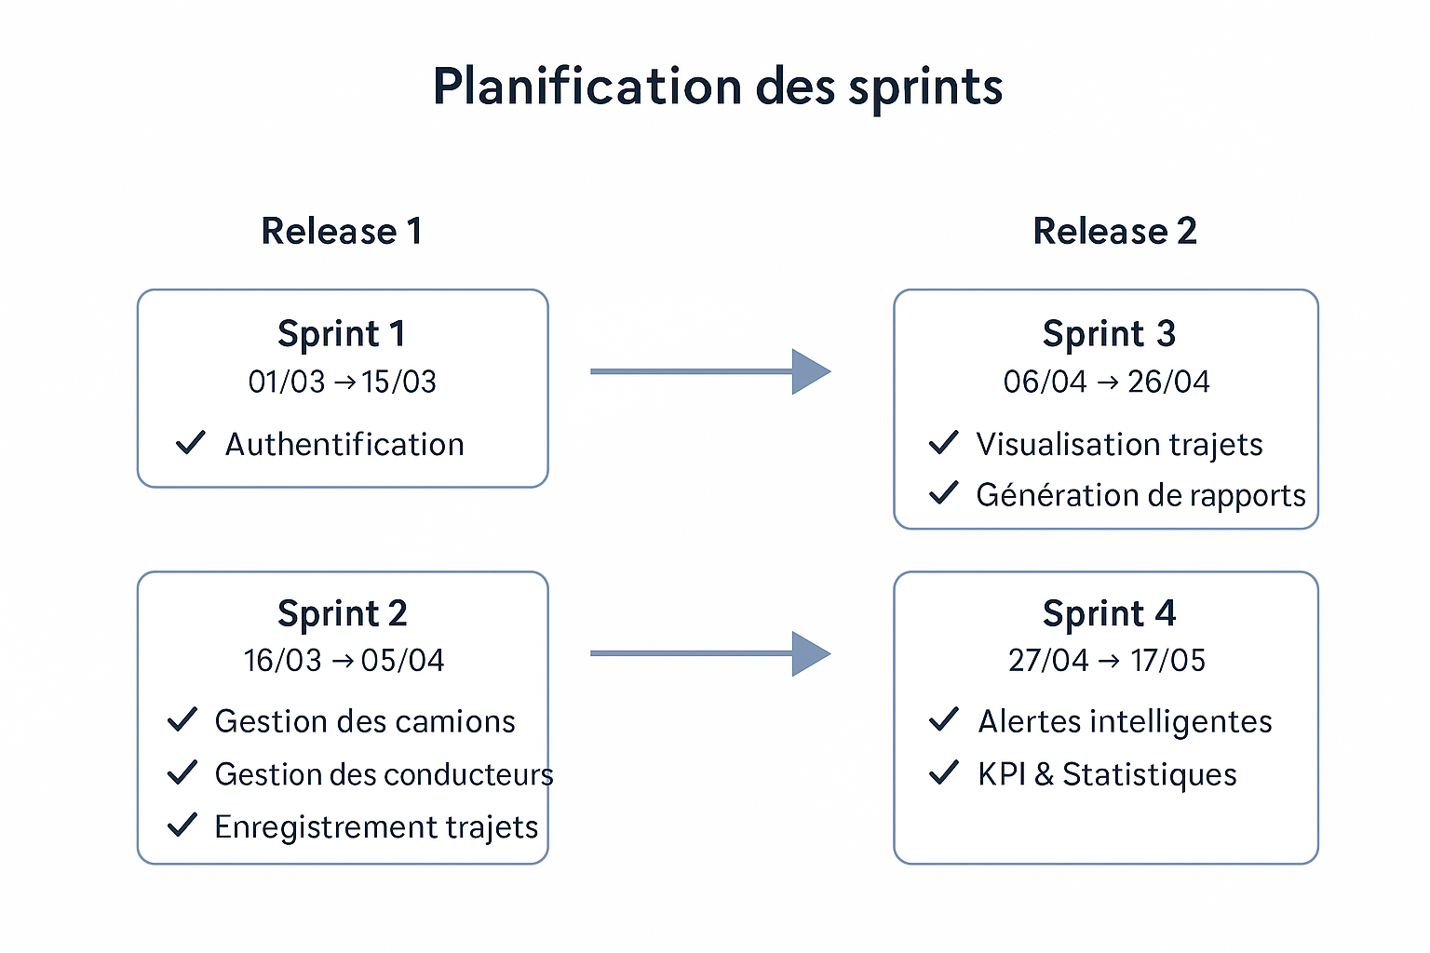

Conclusion

Dans ce chapitre, nous avons planifié notre travail. Nous avons capturé les besoins fonctionnels et non fonctionnels de notre application ainsi que les rôles des utilisateurs. Par la suite, nous avons présenté le backlog de notre système. Enfin, nous avons détaillé la phase de planification des sprints.

